Муниципальное бюджетное дошкольное образовательное учреждение детский сад общеразвивающего вида № 3 станицы Ленинградской муниципального образования Ленинградский район

Сценарий спортивно-игровой программы со старшими дошкольниками
«Мы здоровью скажем, ДА!»

Коротя Анна Леонидовна,
инструктор по физической культуре

Аннотация:
Спортивно-игровая программа "Мы здоровью скажем, Да" предназначена для старших дошкольников и включает в себя различные задания, направленные расширить представления детей о строении человека, о здоровье, факторах, на него влияющих. В ходе программы дети будут учиться контролировать свои эмоции и общаться с другими детьми в команде. Кроме того, программа будет способствовать формированию здорового образа жизни у детей, показывая им важность правильного питания, регулярных занятий спортом и отдыха на свежем воздухе. В результате участия в программе дети получат не только физические преимущества, но и улучшат свою самооценку, уверенность в себе и умение работать в команде.

Спортивно-игровой программы со старшими дошкольниками
«Мы здоровью скажем, ДА!»

Задачи: расширять представления детей о строении человека, о здоровье, факторах, на него влияющих;
учиться соблюдать правила при выполнении заданий;
воспитывать бережное, заботливое отношение к здоровью и человеческой жизни;
развивать стремление к сохранению своего здоровья и здоровья окружающих людей.
Оборудование: музыкальное оборудование, презентация, магнитная доска, шаблонам ладоней и ступней, звоночек, магниты, карточки с буквами, мольберт, ватман, фломастеры, повязки на глаза, мешки для прыжков. плакаты «Органы чувств», картинки, фишки, медали, смайлики.
Ход мероприятия:
(Зал оформлен по теме мероприятия, звучит веселая бодрая музыка, дети проходят в зал одетые в спортивную форму, отличающую одну команду от другой)
Ведущий: Здравствуйте, дорогие ребята! Я рада приветствовать вас на нашем мероприятии «Мы здоровью скажем, ДА!».
А начать его хочу словами:
Будьте добрыми, если хотите;
Будьте мудрыми, если сможете;
Но здоровыми вы должны быть ВСЕГДА!
А что же за слово такое «Здравствуйте!» (ответы и мнения детей)
Все ваши ответы я принимаю и со многими соглашусь.
Со слова «Здравствуйте!» начинается каждый день. «Здравствуйте», на первый взгляд, это самое обыкновенное слово. Но в него заложен огромный смысл: и свет улыбки, и радость встречи, и пожелания здоровья. Говоря: «Здравствуйте», мы желаем человеку быть здоровым, крепким, сильным.
А только ли от слова «Здравствуйте!» мы становимся сильнее и крепче? (ответы и мнения детей)
Верно ребята. Нужно еще заниматься спортом, правильно питаться, соблюдать режим дня и т.д.
Предлагаю провести разминку, чтобы стать еще крепче и сильнее.
Музыкальная разминка под песню «Буги - вуги»
(дети танцуя, повторяют движения, согласно текста песни, тем самым закрепляют части своего тела).
Ведущий: Мы хорошенечко размялись, зарядились энергией. Теперь вы готовы к участию в спортивно-игровой программе? (Ответы детей).
В нашей программе будут задания и испытания. За победу в конкурсах команда получает смайлик. Чем больше смайликов, тем очевиднее победа команды.
Прошу занять свои места. Мы приступаем.
1 задание «Здоровые слова»
У каждой команды наборы карточек с буквами. Игрокам нужно выложить слова, связанные со здоровьем: гигиена, спорт, режим, питание.
К заданию приступает сразу вся команда и нужно выложить по 2 слова.
Выигрывает команда, справившаяся с заданием первой.
Ведущий: Какие слова у вас получились? (Ответы детей).
Какое значение они имеют для человека? (Ответы детей).
Верно ребята. Все это имеет огромное значение для человека.
А у нас следующее задание.
2 задание: «Доберись»
Команде нужно перебраться на другую сторону зала по шаблонам ладоней и ступней и нажать на звоночек. Звонок означает сигнал приступать следующему участнику к испытанию. (Шаблоны ладоней и ступней расположены в разных направлениях).
Чья команда быстрее справиться с заданием, та и получает смайлик в свою копилку.
Ведущий: Легко вы справились с заданием? Обоснуйте свой ответ. (Ответы детей).
Следующее испытание.
3 задание: «Ответь правильно»
Каждой команде задают вопросы. Чем больше правильных ответов называет команда, тем ближе победа.
- Что лечит врач – стоматолог? (Зубы)
- От какого овоща плачут наши глаза? (Лука)
- Сколько раз в день нужно чистить зубы? (2 раза)
- Что лечит врач-окулист? (Глаза)
- В какой стороне тела располагается сердце? (Слева)
- Какого цвета кровь у человека? (Красного)
- Какой орган слышит, что тебя зовут? (Ухо)
- Какой орган определят, что лук горький, а яблоко кислое? (Язык)
Ведущий: Ребята, вы очень старались. И вот следующее задание.
4 задание: «Повтори»
Прошу выйти по одному участнику. На экране мультимедийной установки будут продемонстрированы слайды с изображениями человека в движении (пиктограмма). Необходимо запомнить последовательность движений и правильно воспроизвести все движения по порядку. (Участники отворачиваются от мультимедиа, начинают демонстрацию движений. Команды сравнивают с презентацией последовательность выполнения участниками движений).
Выигрывает тот участник, который больше продемонстрирует правильных позиций.
Ведущий: Ребята, вы большие молодцы. Следуем дальше.
5 задание: «Гусеница».
Участники команд, стоя в колонне, сгибают левую ногу назад, стоящий сзади участник берет левой рукой эту ногу, а правую руку каждый кладет на правое плечо впередистоящему участнику. Получилась «гусеница». Таким способом «гусеница» передвигается до фишки.
Важно чтобы «гусеница» не расцепилась.
Выигрывает команда, справившаяся с заданием первой.
Ведущий: Трудно было выполнять задание? А почему? (ответы детей)
Несмотря на трудности, о которых вы поведали нам, у вас отлично и дружно получилось справиться с заданием.
Следуем дальше.
6 задание: «Органы чувств»
Перед каждой командой мольберт с плакатом органа чувств и картинки предметов. Задача участников: добраться до мольберта, прыгая на одной ноге, выбрать картинку, которая относится (можно увидеть, услышать, потрогать, попробовать) к «органам чувств» и прикрепить ее к плакату.
Выигрывает команда, справившаяся с заданием первой и без ошибок.
Ведущий: Трудно было выполнять задание? А почему? (ответы детей)
Продолжаем нашу программу.
Прошу выйти капитанов команд и выбрать для себя помощника.
7 задание: «Капитаны»
Перед каждой командой располагается мольберт с ватманом и фломастерами.
Капитану завязываем глаза и даем в руку фломастер. Капитан должен воспроизвести на мольберте фигуру спортсмена, которого ему помощник будет рисовать на спине рукой.
Выигрывает команда, которая четко и слаженно сработает.
Ведущий: Легко вы справились с заданием? Обоснуйте свой ответ. (Ответы детей).
Заключительное задание нашей игровой программы.
8 задание: «Бег в мешках»
Каждая команда получает мешок. Надо мешок одеть на ноги и прыжками в нем добраться до фишки. Снять мешок и обратно вернуться бегом, передать мешок следующему.
Выигрывает команда, справившаяся с заданием первой.
Ведущий: Поделитесь эмоциями, которые вы испытывали при выполнении данного задания. (Ответы детей).
Перед подсчетом смайликов предлагаю всем вместе исполнить флэш-моб «Мы вместе!».
Флеш-моб «Мы вместе!»
Дети исполняют флэш-моб «Мы вместе!».
Подсчет смайликов.
Ведущий: Вот так весело и интересно, мы с вами сегодня укрепили наше здоровье, вспомнили строение человека и значение органов чувств для человека.
Хочу вручить нашим командам, медали и пожелать всем вам крепкого здоровья и отличного настроения (вручение медалей)
Не забывайте говорить своему здоровью «Да!» ежедневно!

Список литературы
- Коротя А.Л. Практическое пособие «Каникулы здоровья», 2008
- Лазарев М.Л. Оздоровительно-развивающая программа «Здравствуй!», - М., 2004
- Давыдова М.А. Спортивные мероприятия для дошкольников 4-7 лет. – М., 2007
- Подольская Е.И. Сценарии спортивных праздников и мероприятий для детей 3-7 лет. – В., 2008
- Федеральная образовательная программа дошкольного образования, 2023
- https://vk.com/doshkolata_pub
- https://vk.com/papka_vos

Приложение 1

Примерные материалы для задания «Органы чувств»

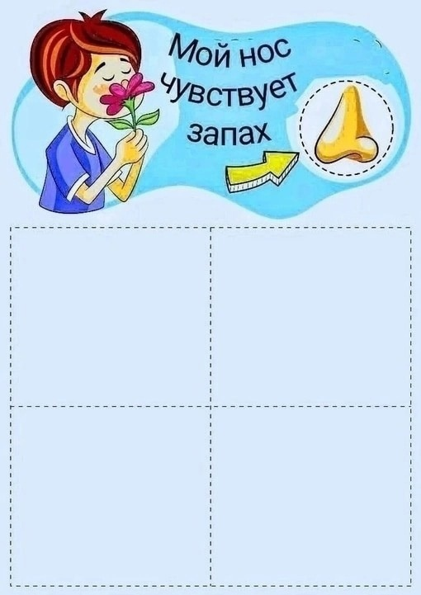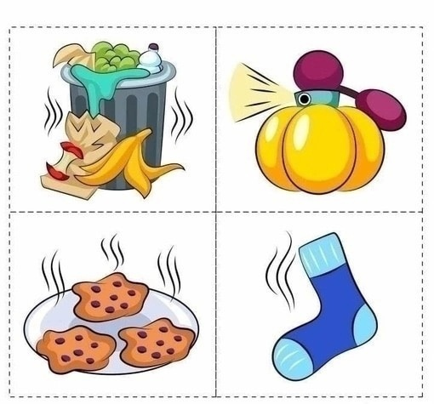

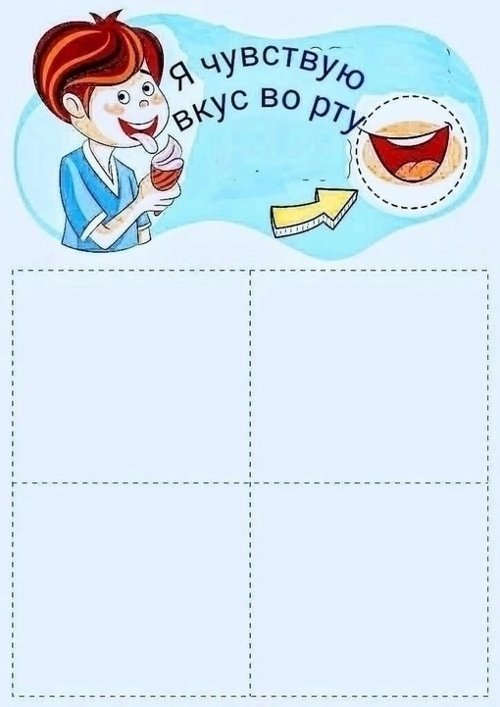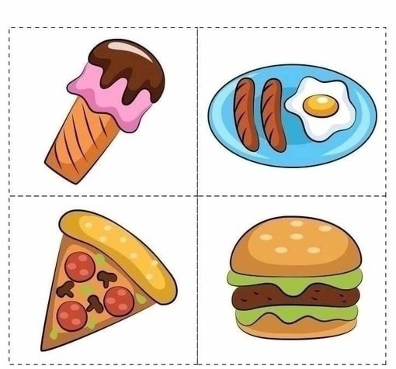

Приложение 2

Примерные материалы для презентации «Повтори»
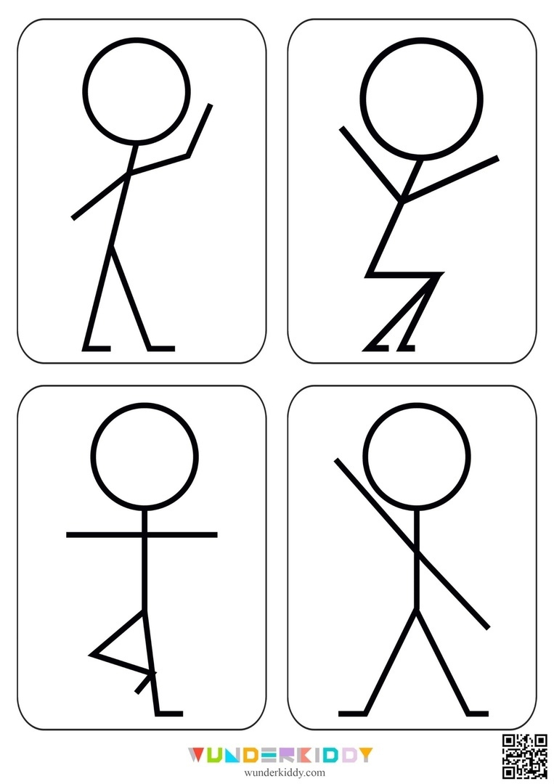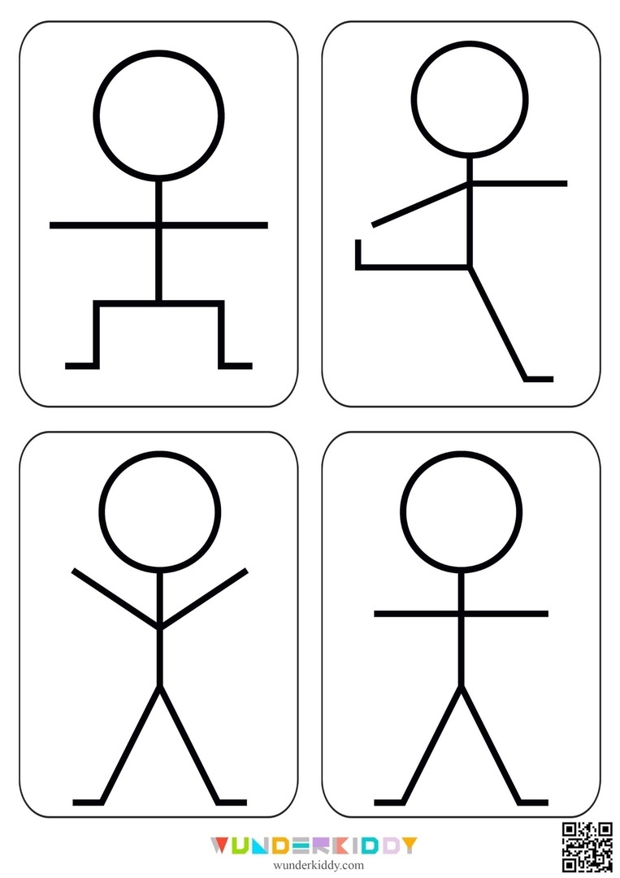

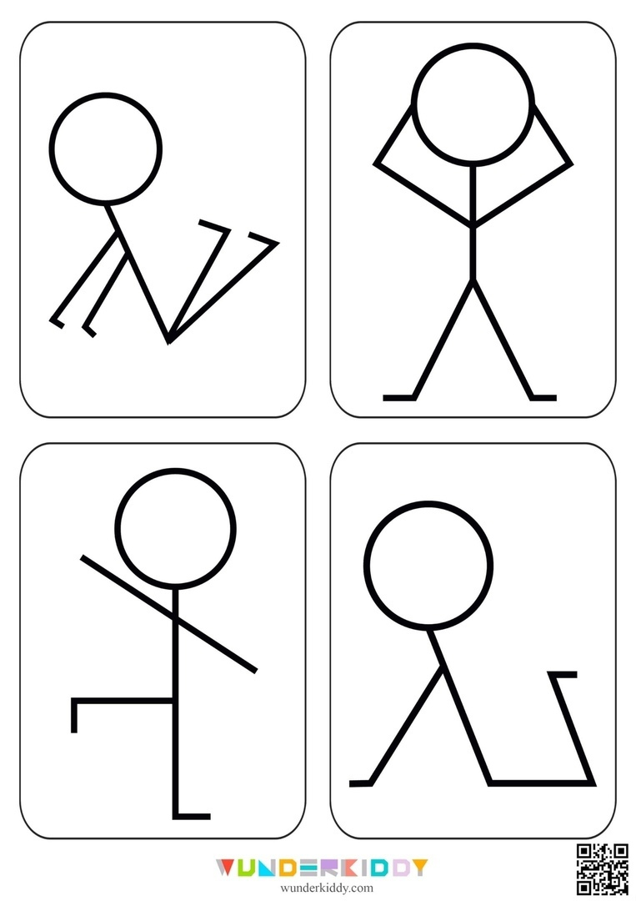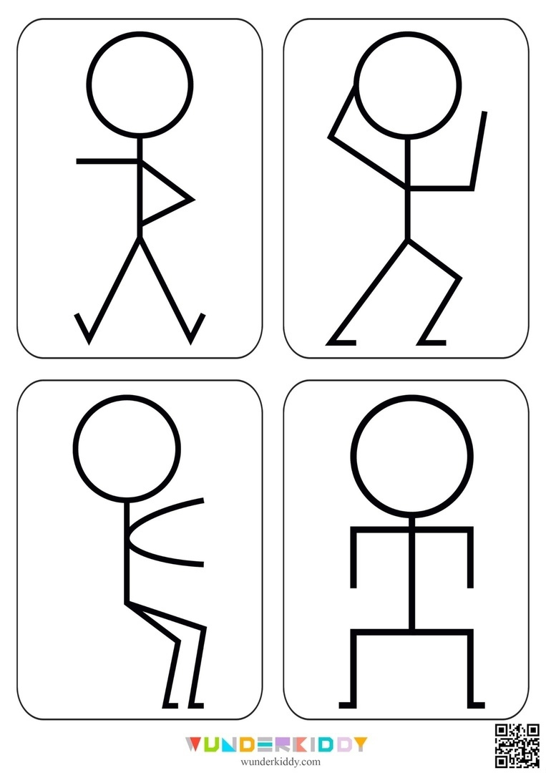

Приложение 3
Примерные следы:
